Отчет Методического объединения начальных классов о результатах дистанционного обучения.
Вот и прошла 3-я неделя дистанционного обучения. Вопросов, трудностей было много, но мы справляемся. Спасибо нашим родителям, спасибо учителям, что понимают и поддерживают друг- друга.
Учителя начальных классов активно работают с обучающимися на дистанционном обучении: проводят онлайн-уроки, отправляют электронные кейсы, а у кого нет возможности выходить на связь, отправляют бумажные кейсы. Дети же, в ответ , с удовольствием занимаются, привыкают самостоятельно сидеть за компьютером. Есть хорошая обратная связь: присылают фото и видеоотчеты.
Обучающиеся 1 б класса читают и пишут с удовольствием дома.
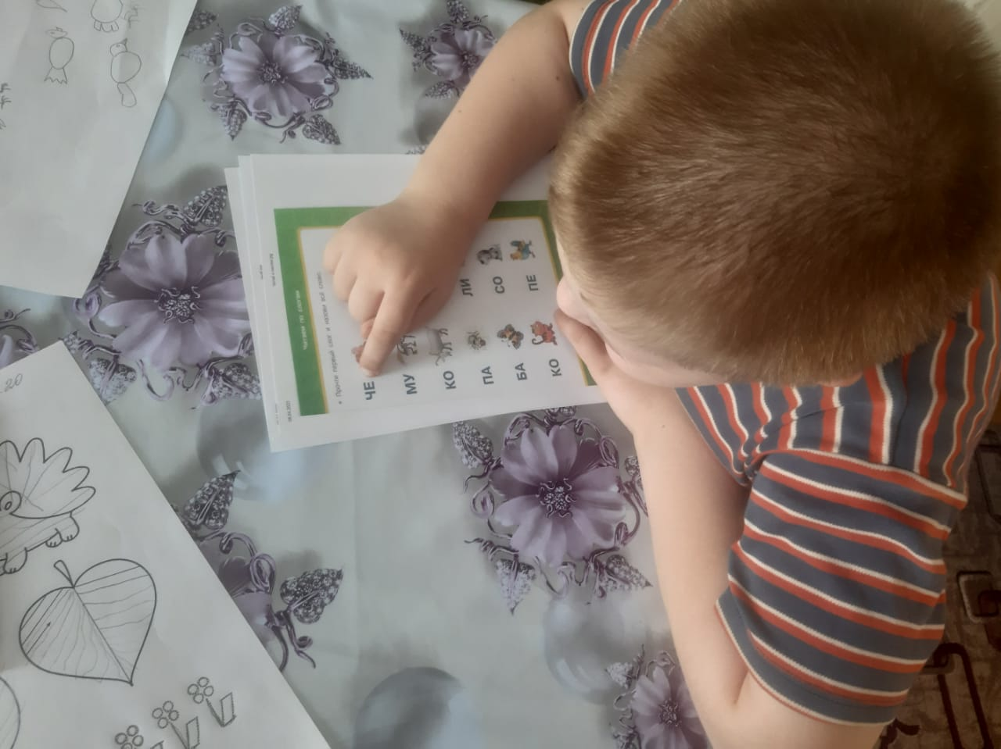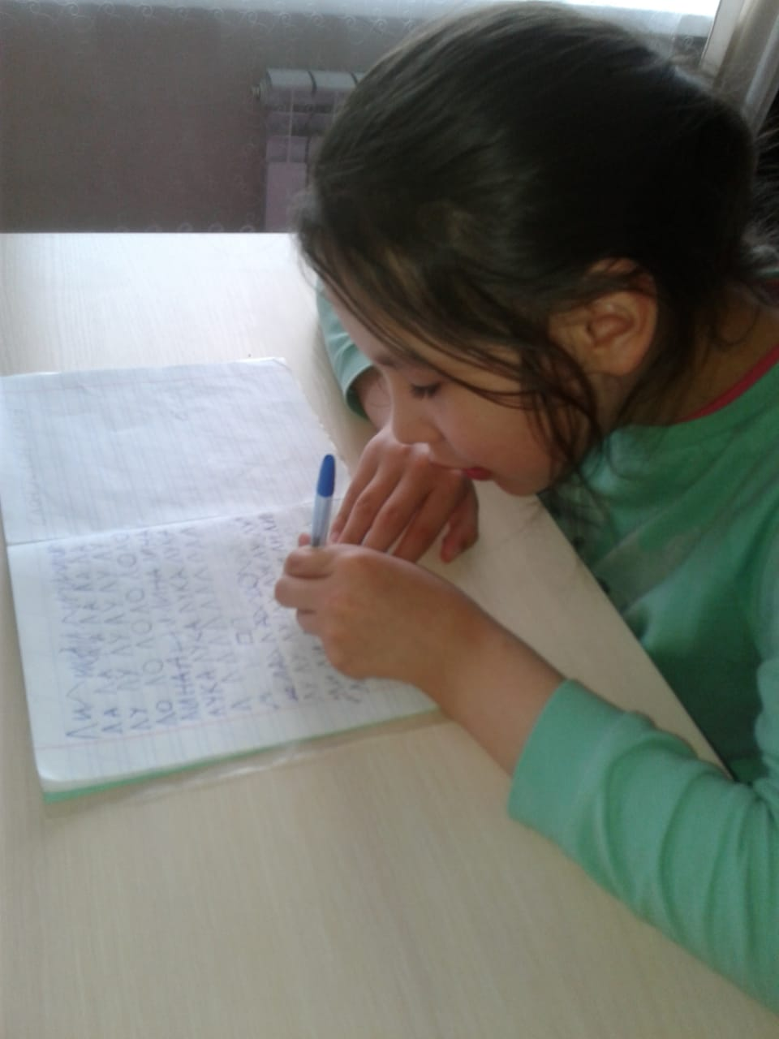 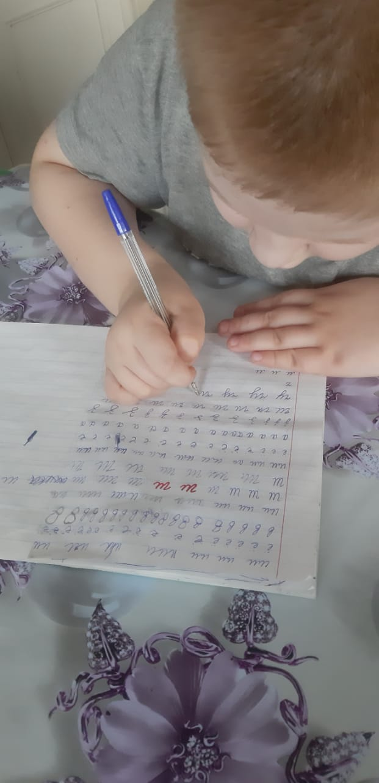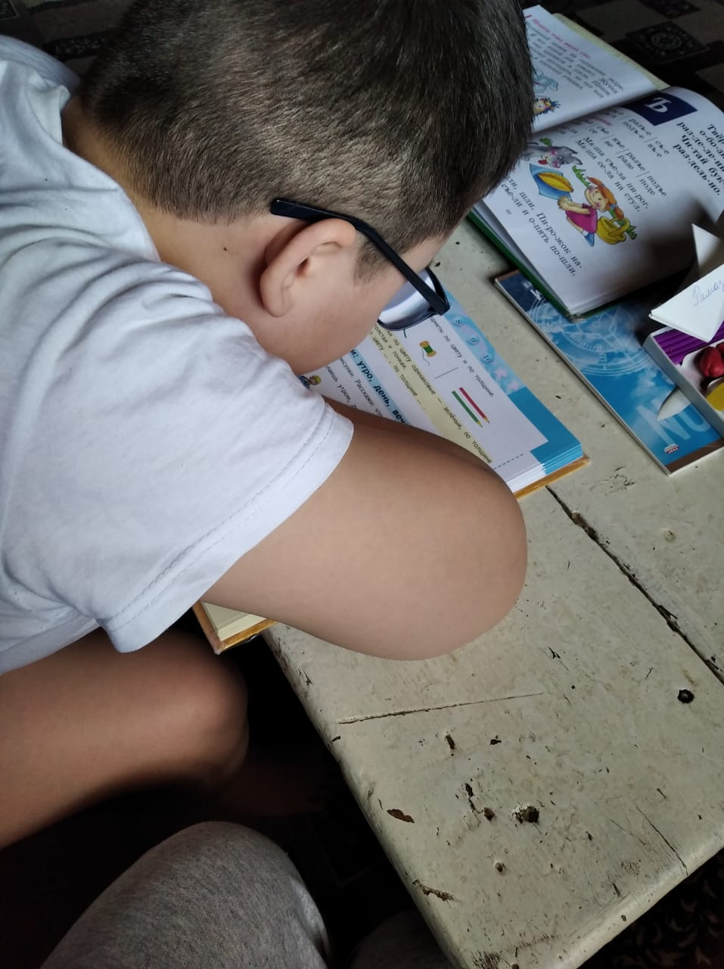ю
Обучающиеся 4 класса, с классным руководителем Аминевой Г.Г, занимаются самостоятельно, без родителей. Все –таки уже большие ребята!

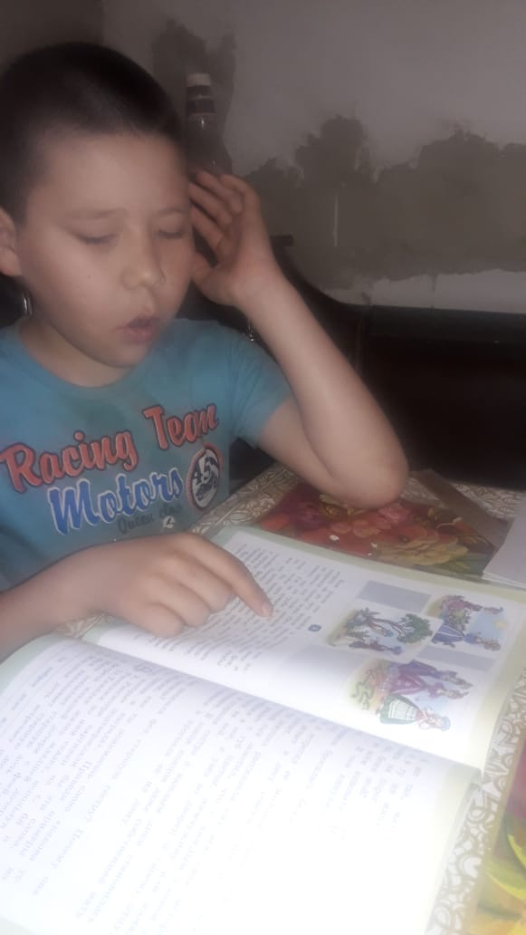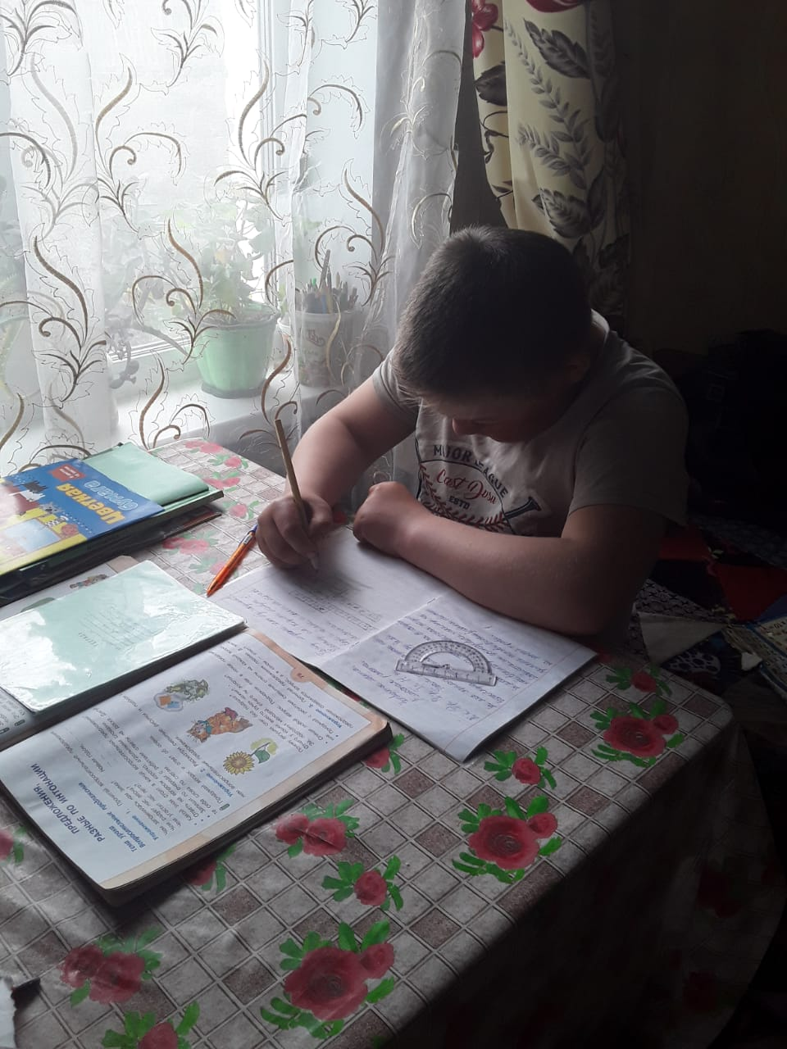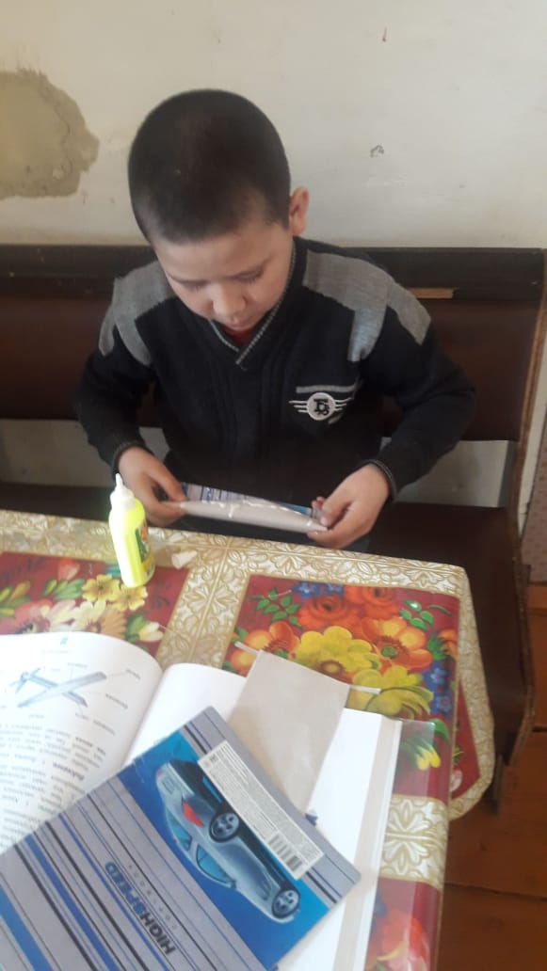.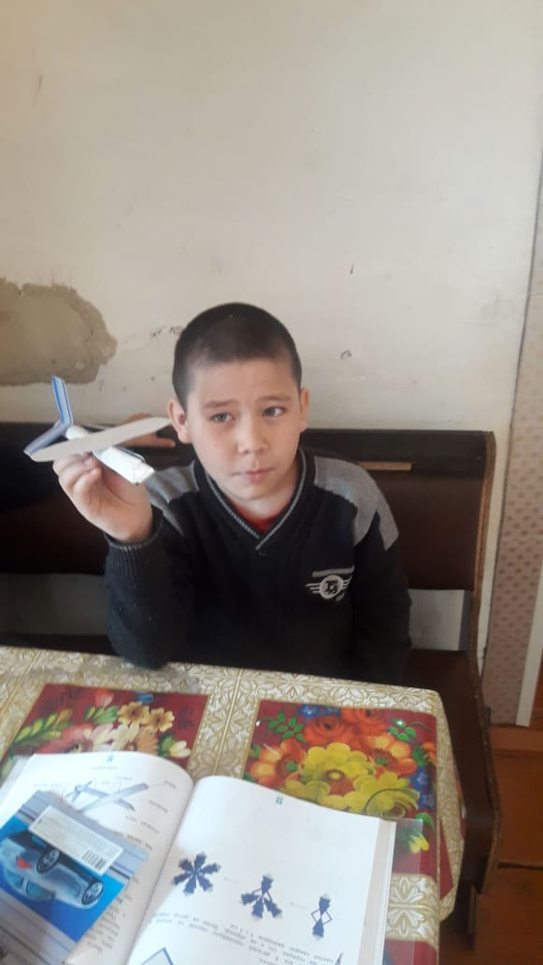
Творчество играет очень важную роль в жизни каждого человека. Творческая деятельность – одна из наиболее продуктивных в детском возрасте. Все мы в детстве рисовали, лепили, пели, танцевали. Положительное влияние творчества на личность ребенка трудно переоценить. Подчиняясь вдохновению, дети познают мир, учатся самовыражению, нестандартно мыслят, замечая детали и выделяя главное. И учатся слушать и слышать себя: свои чувства, мысли, желания. Ученики 2-го класса во время дистанционного обучения выполняют много работы творческого характера. Детям это очень нравится, они получают очень много положительных эмоций от своей проделанной работы. Несомненно, детей поддерживают родители и радуются каждому достижению своего ребенка.
Классный руководитель 2-го класса Растангулова Р.И.
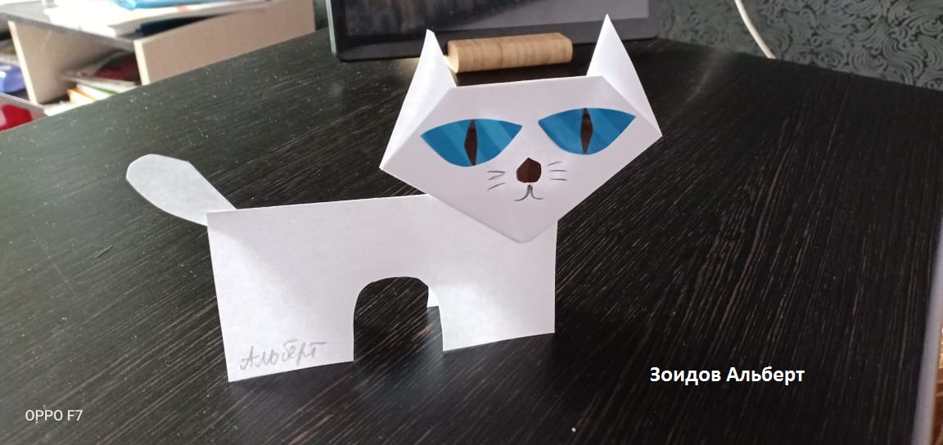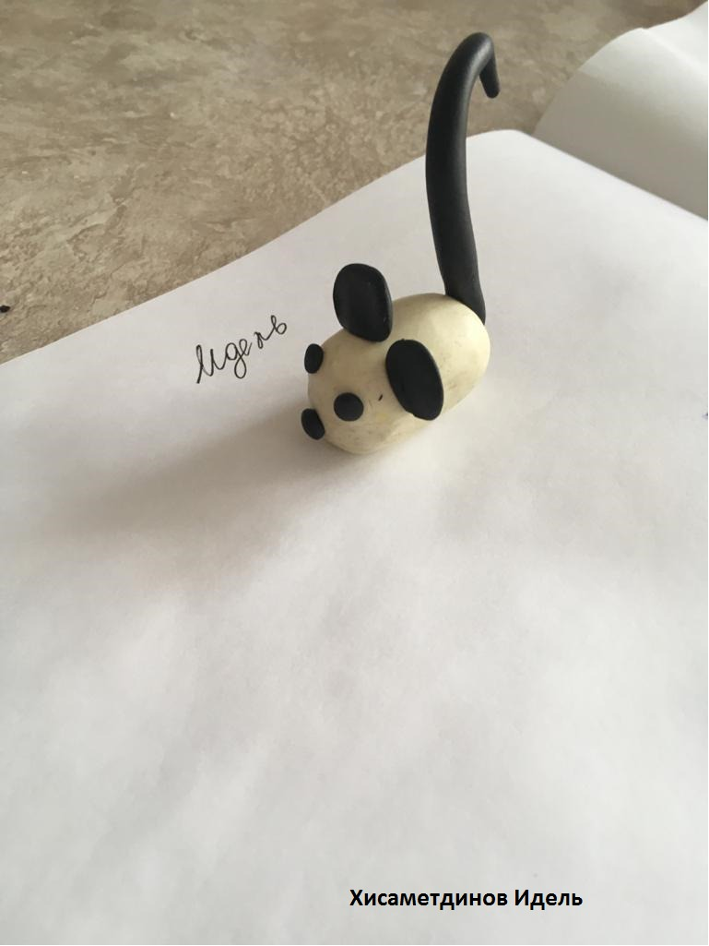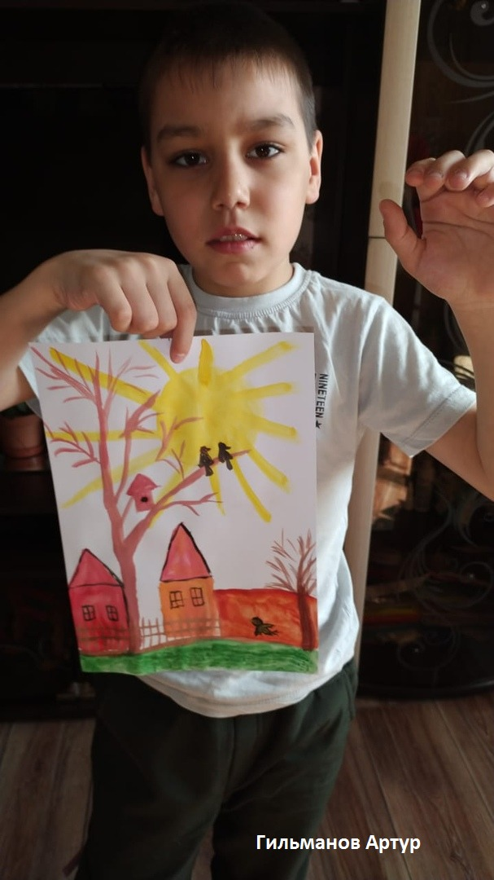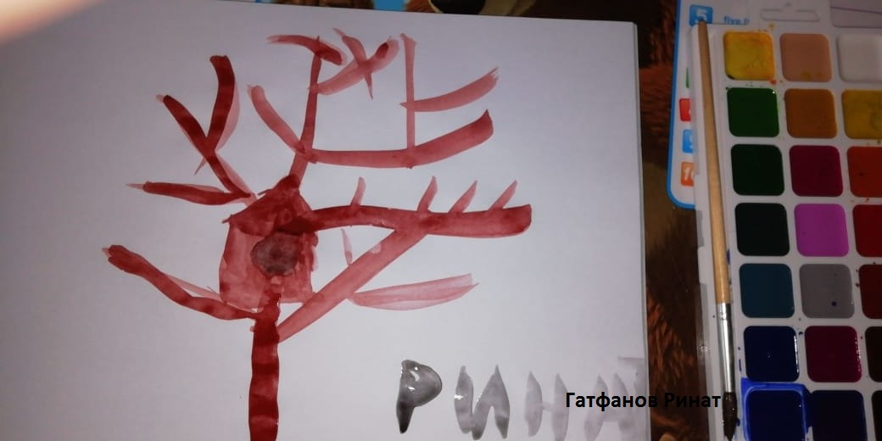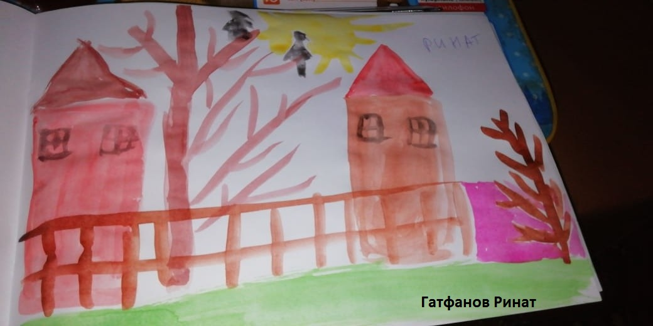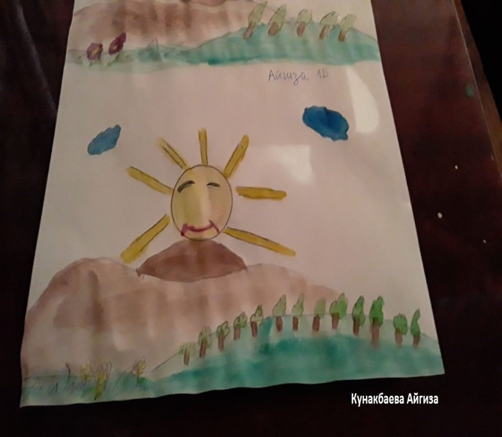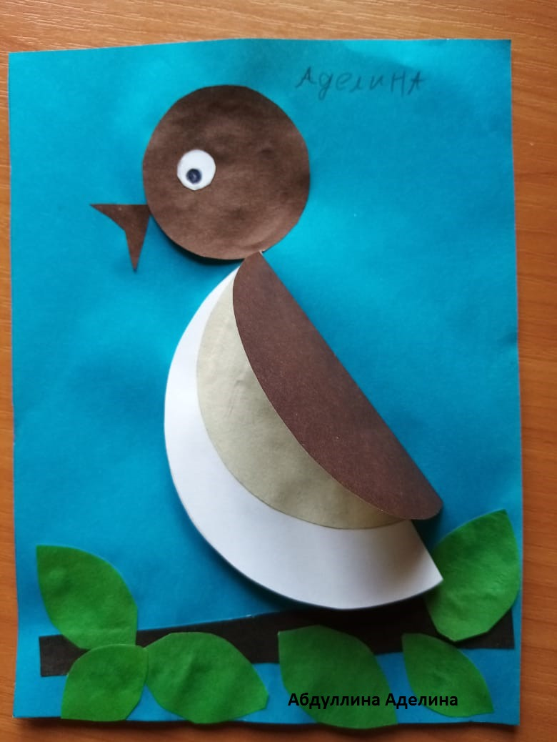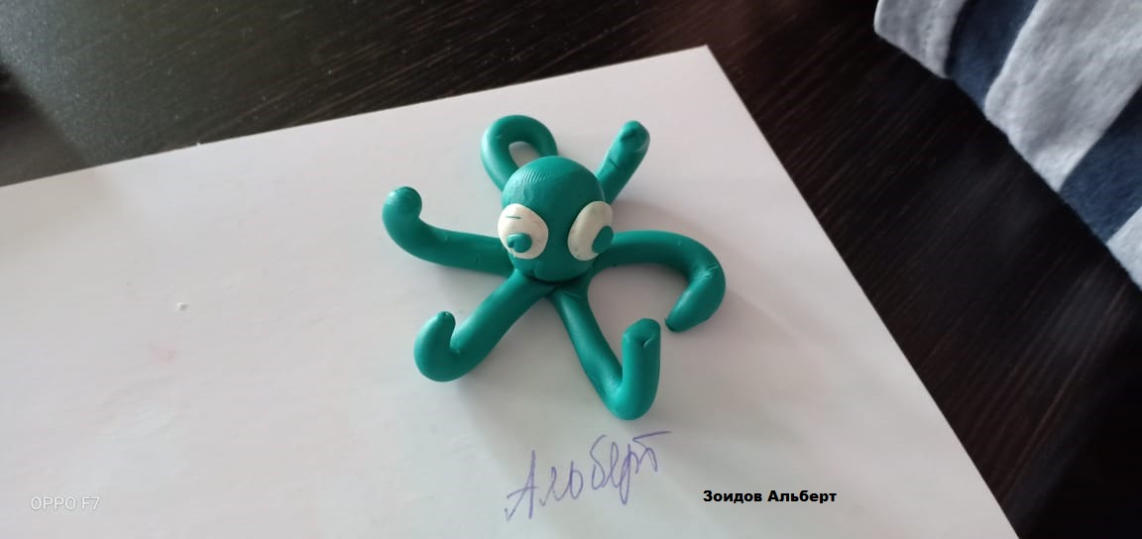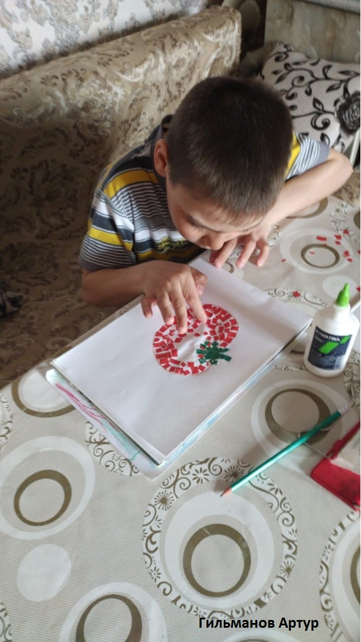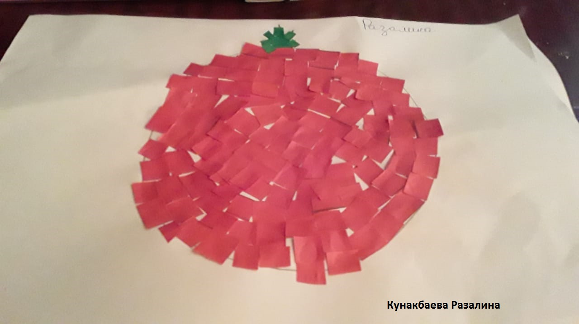

В творчестве также не отстают и самые маленькие -1 а класс.Классный руководитель - Искандарова Д.З
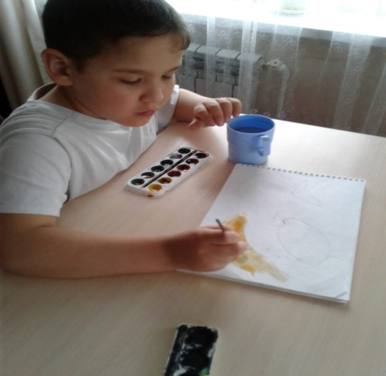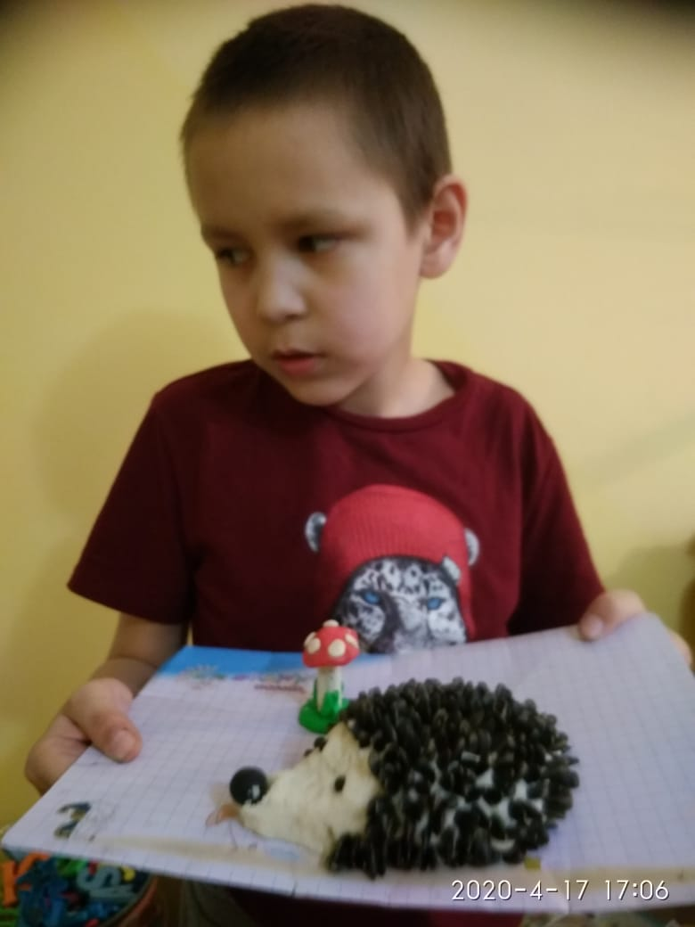
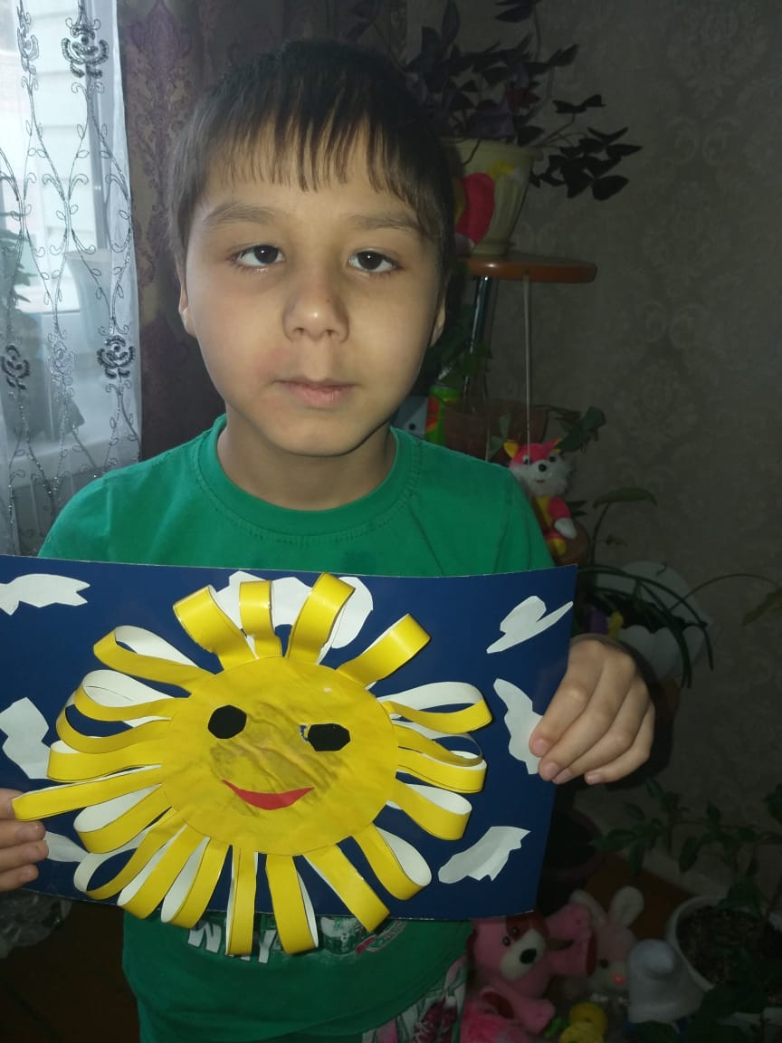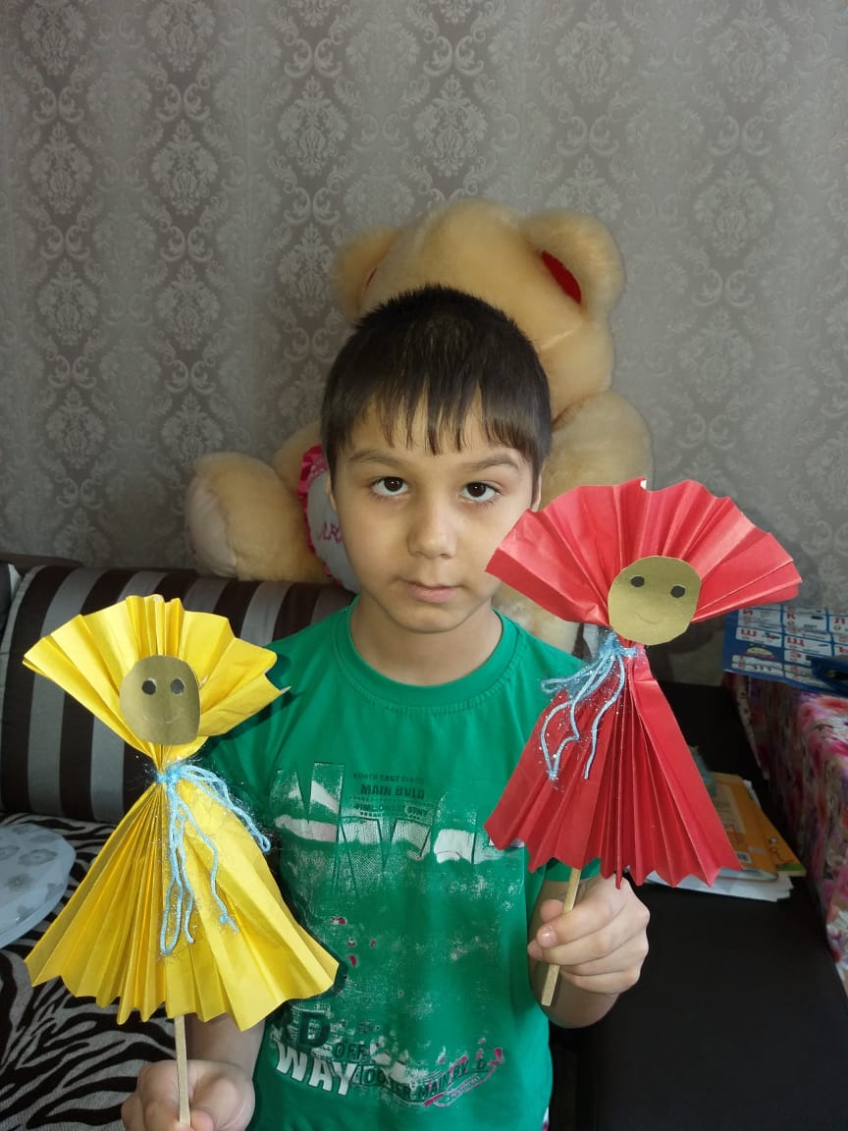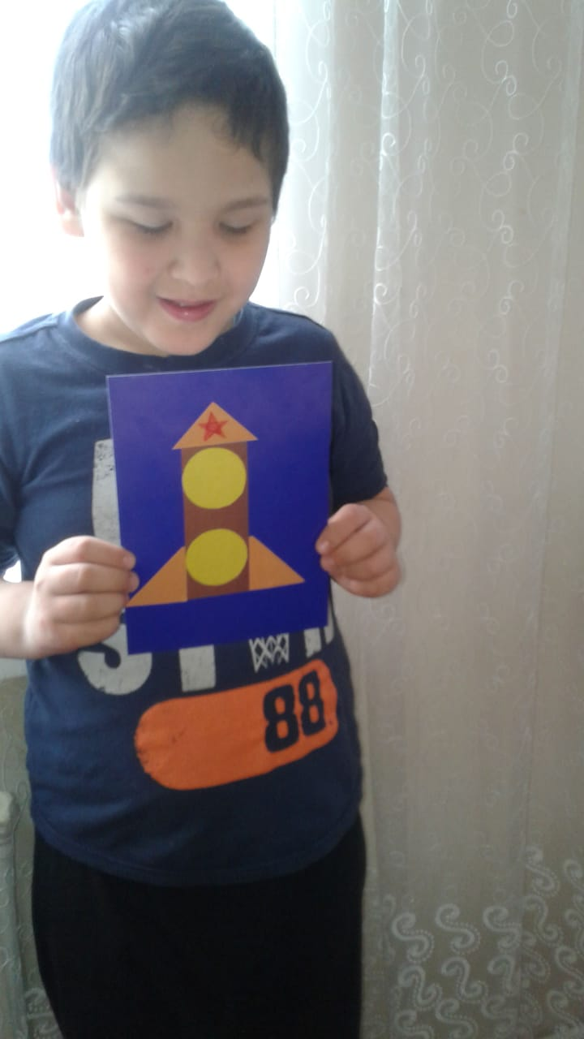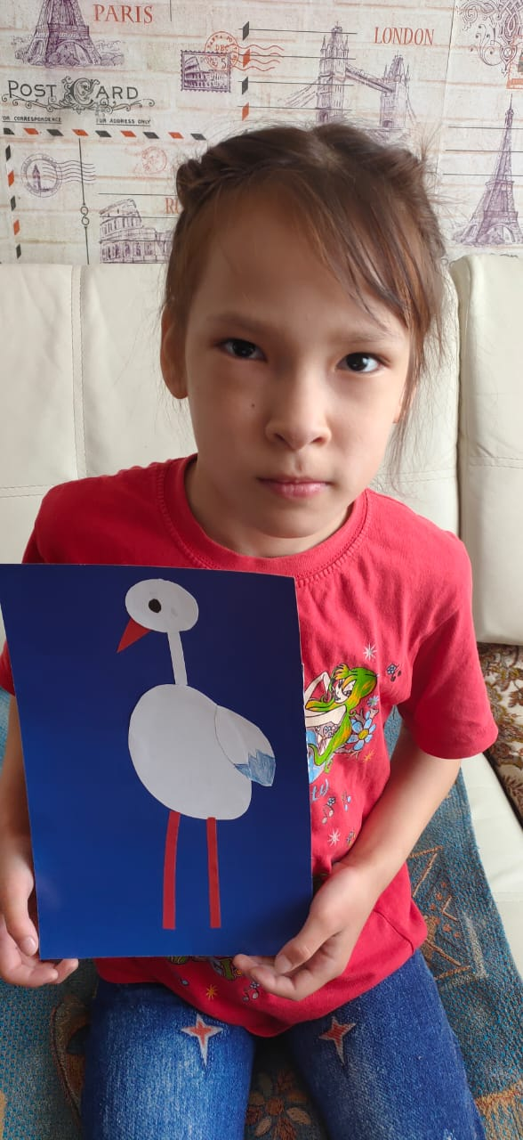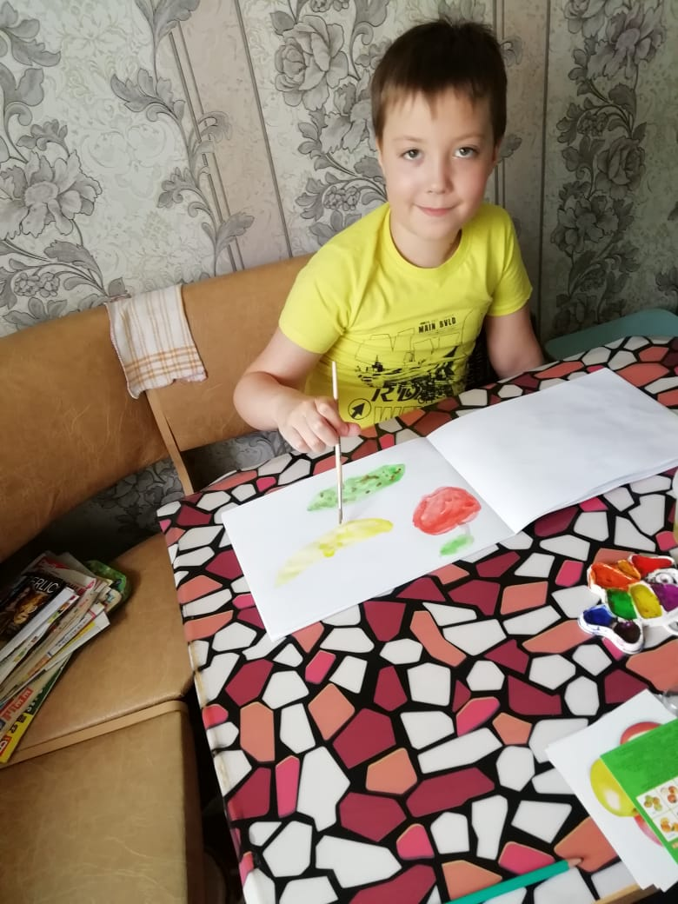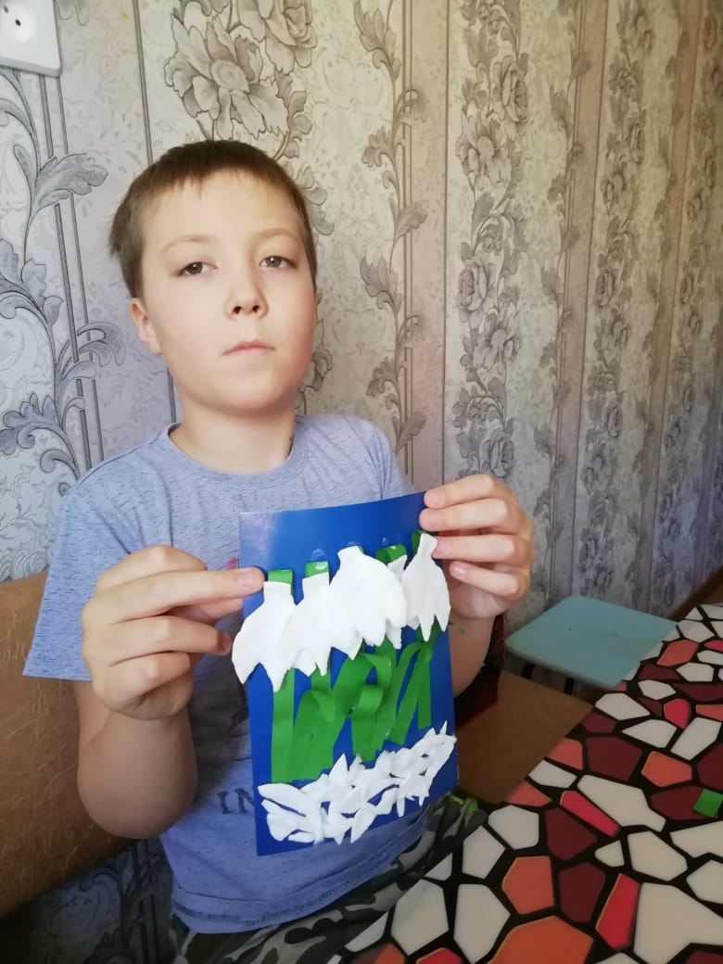
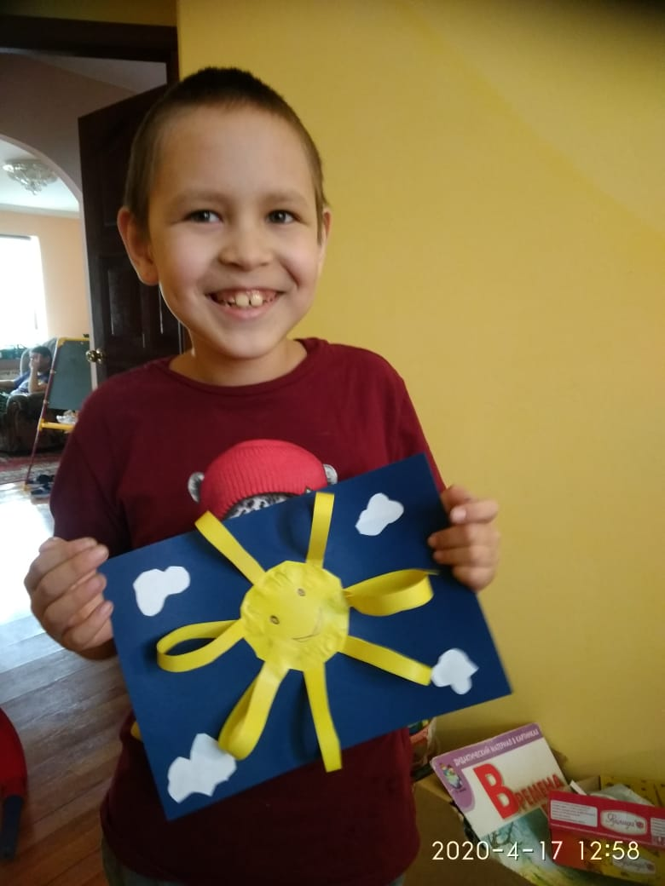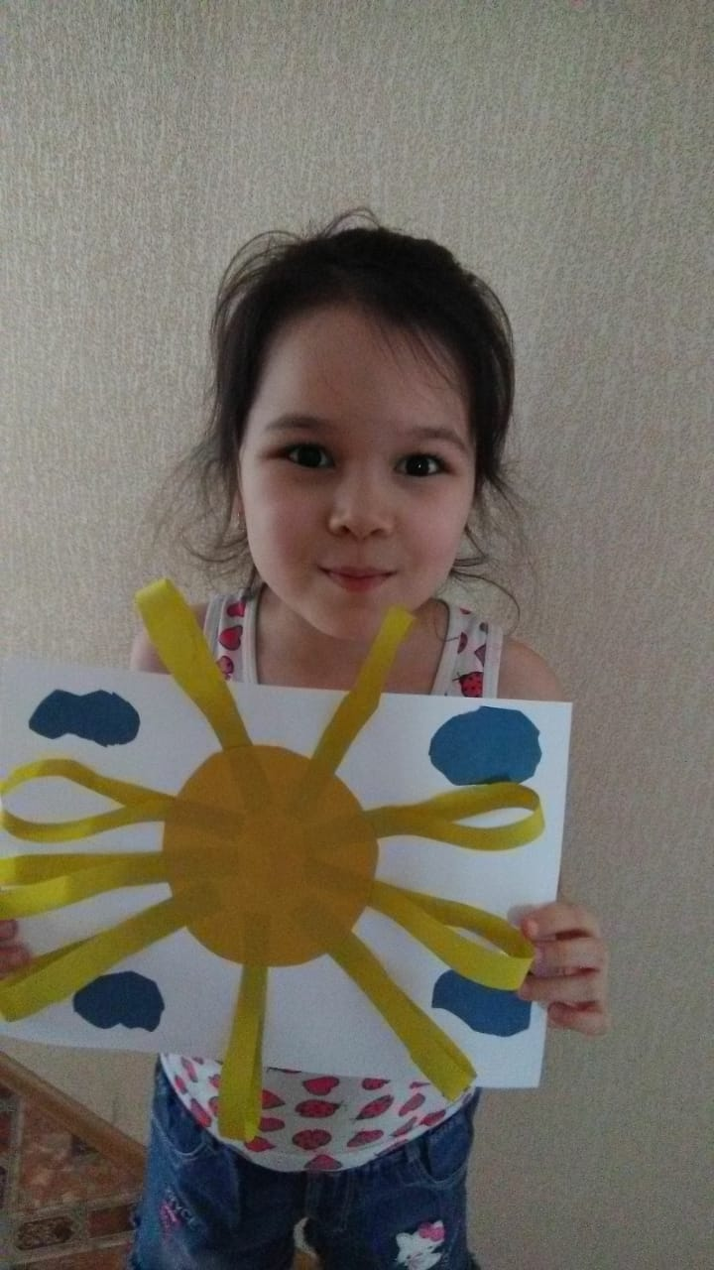
Внеурочные занятия, уроки физкультуры и музыки тоже проходят в свое время и с пользой.
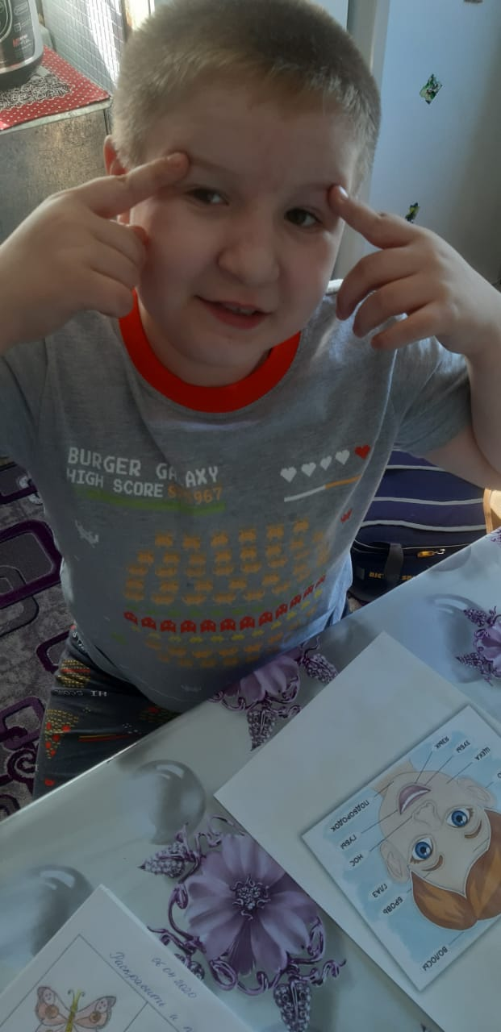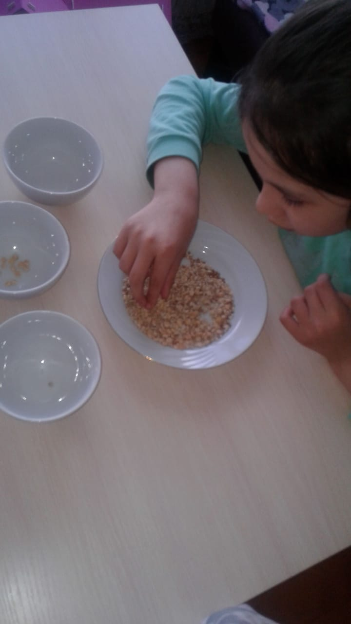
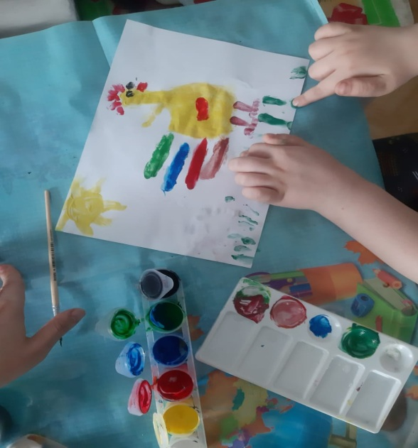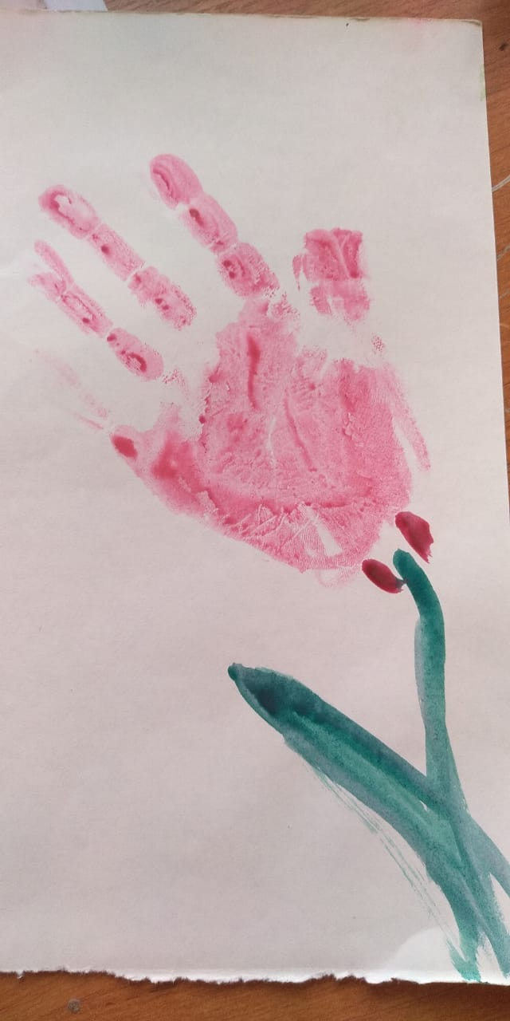
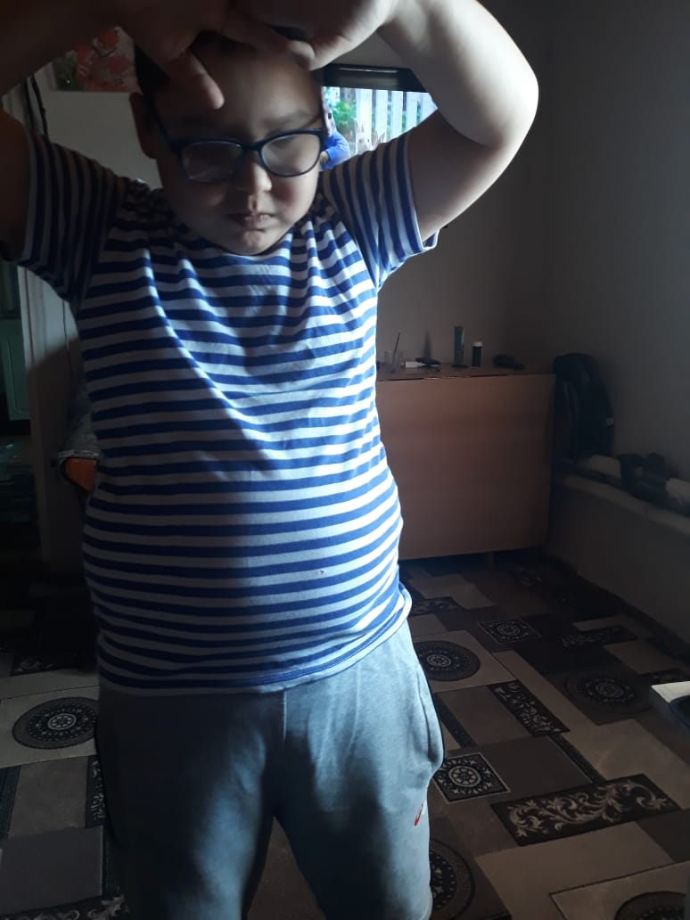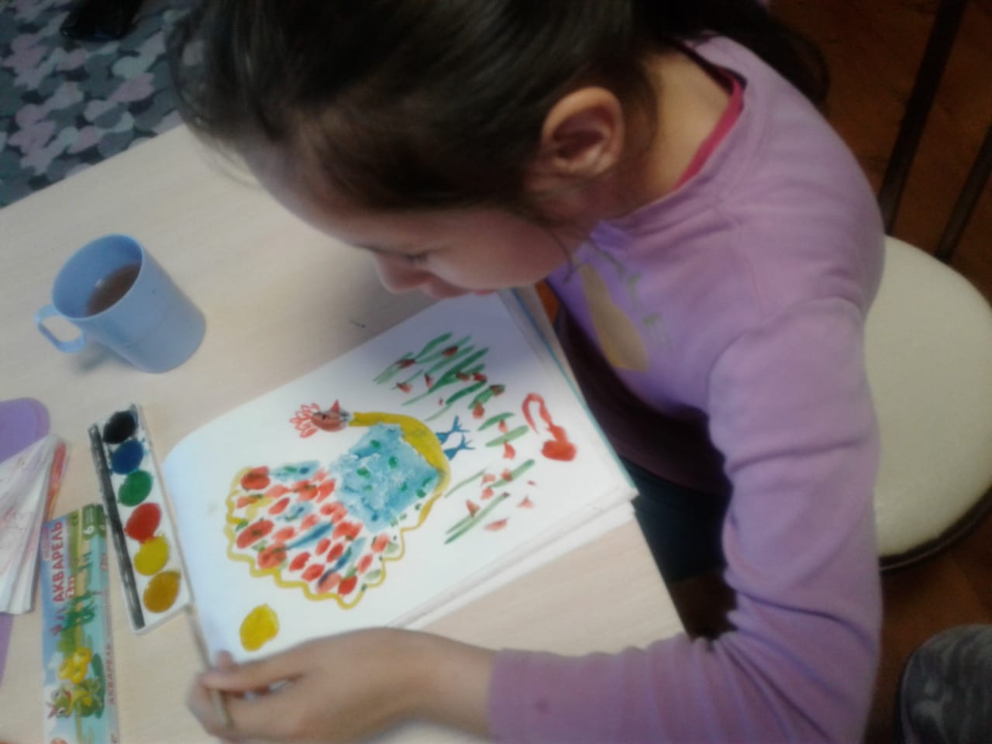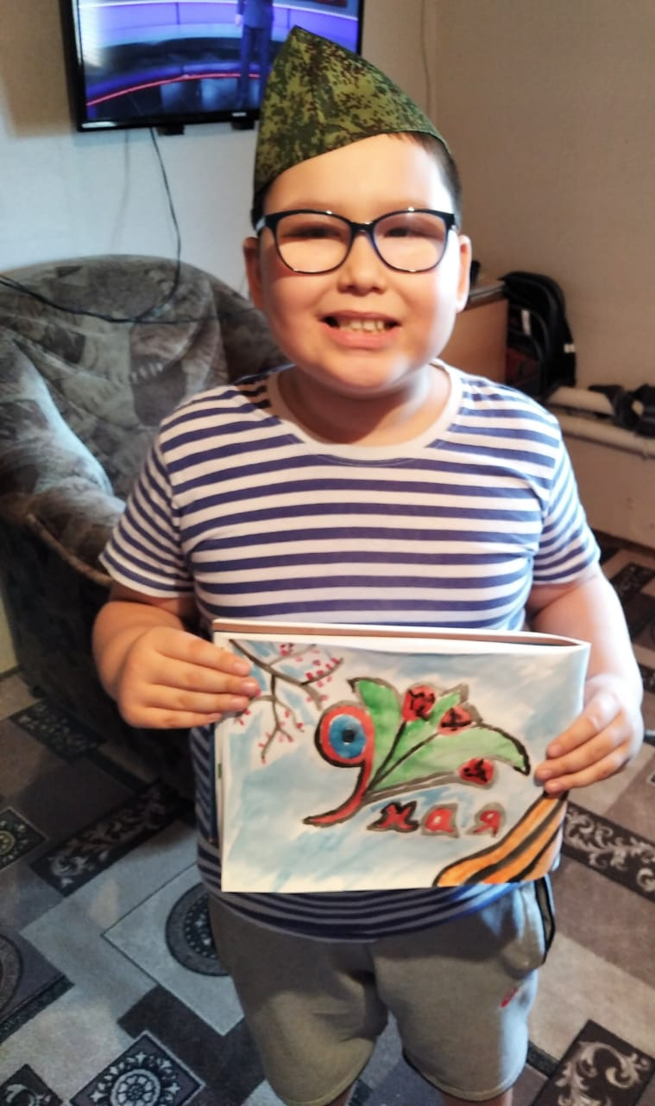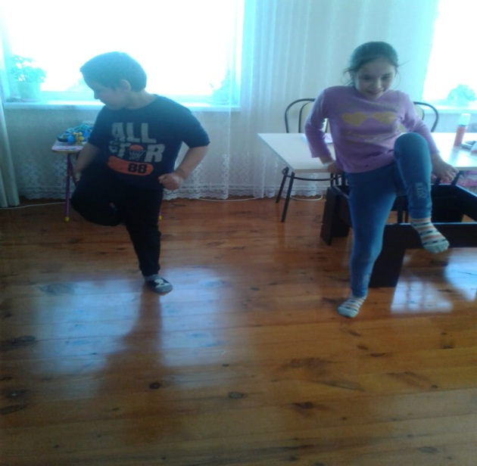
После обеда обучающиеся также занимаются в группе продленного дня. Воспитатели проводят онлайн-занятия и отправляют электронные кейсы.

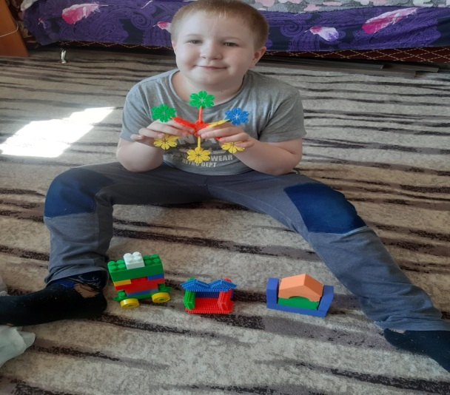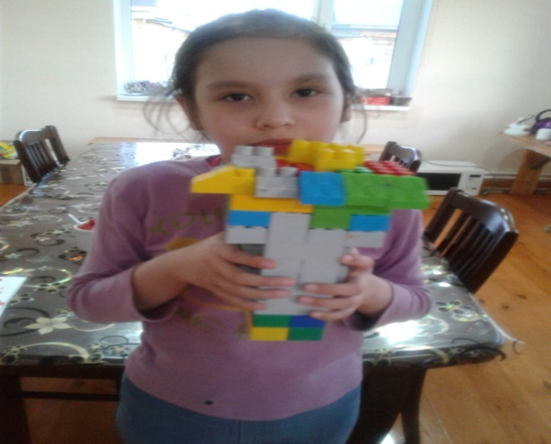

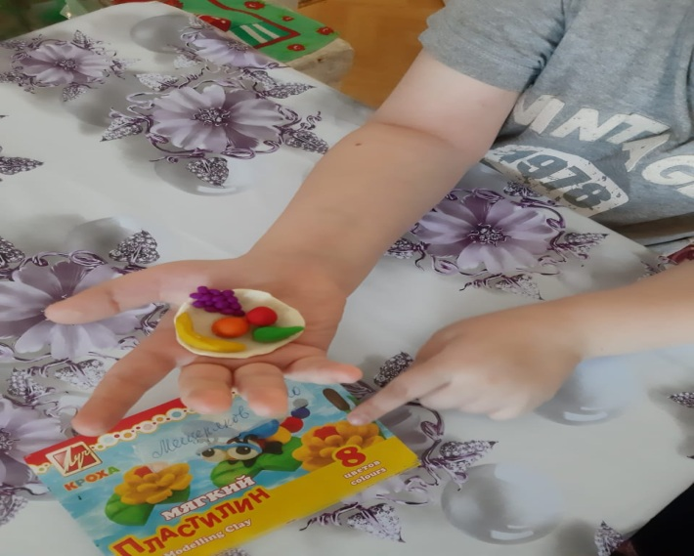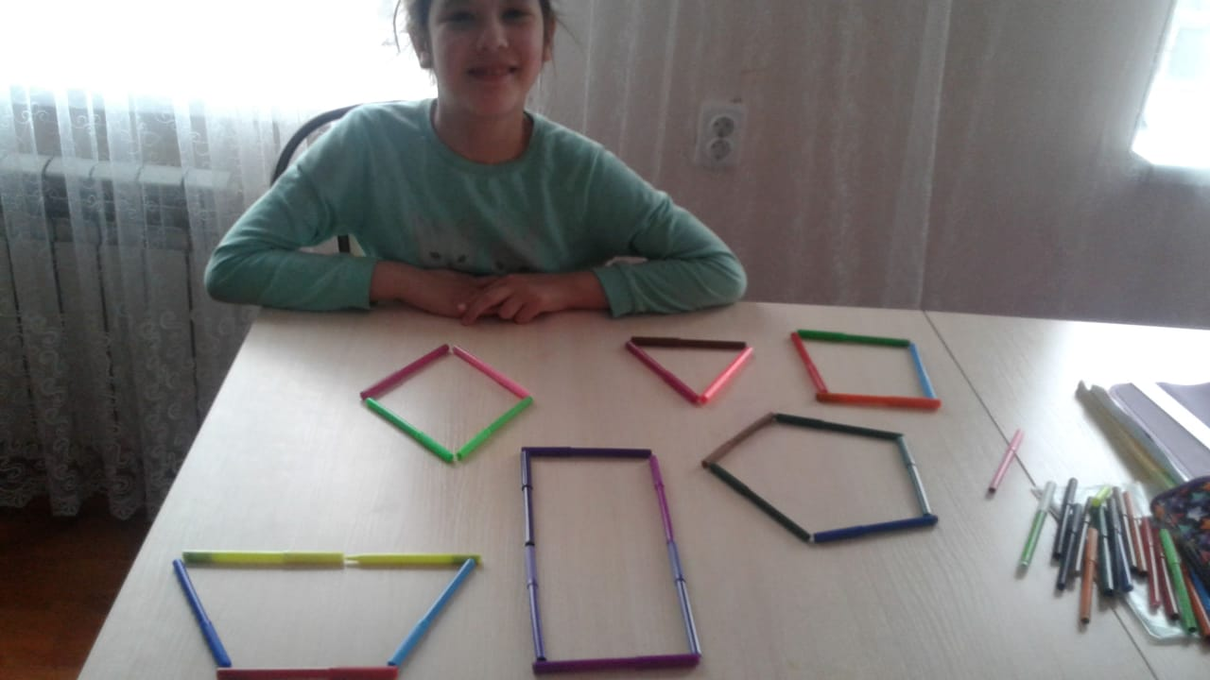

Во время дистанционного обучения закрепили изученное,открыли для себя что-то новое.
Чистим зубки
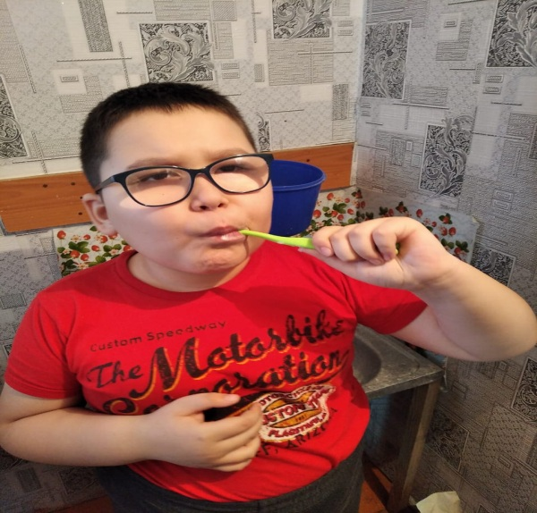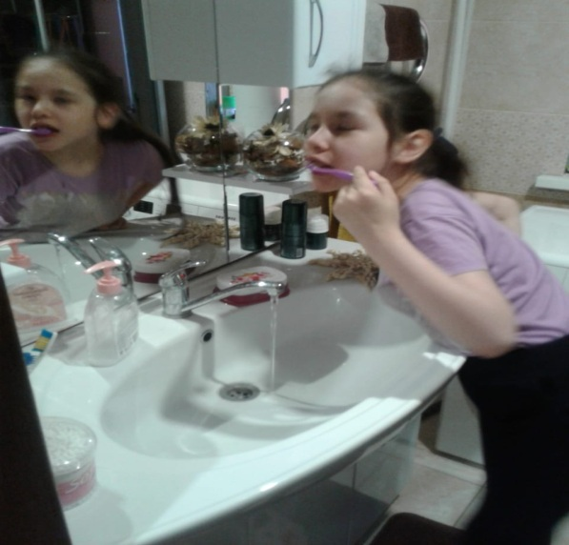
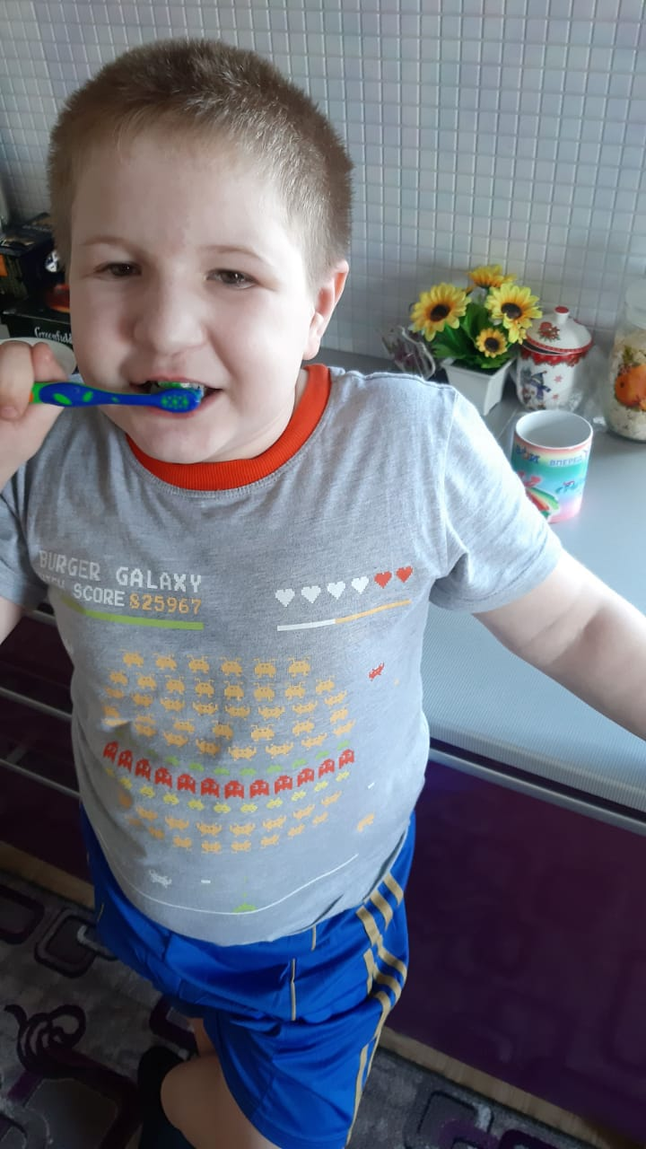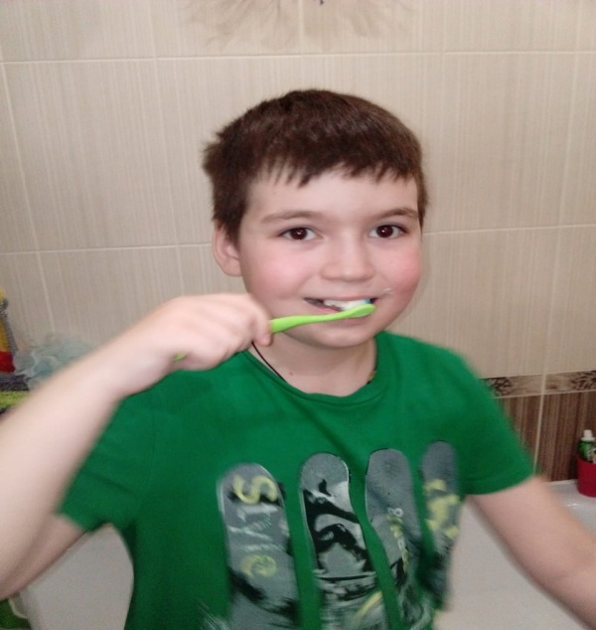
Готовим
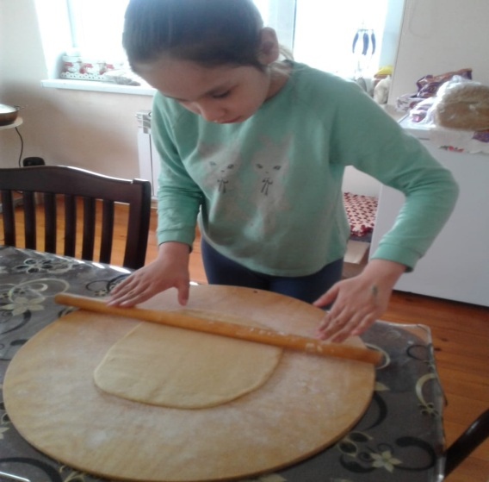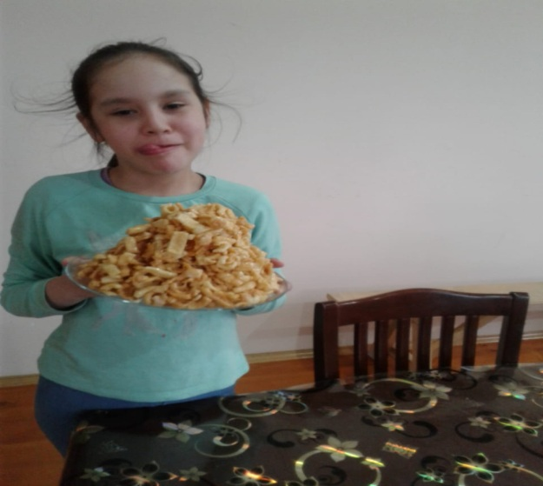

Встретили день рождения дома
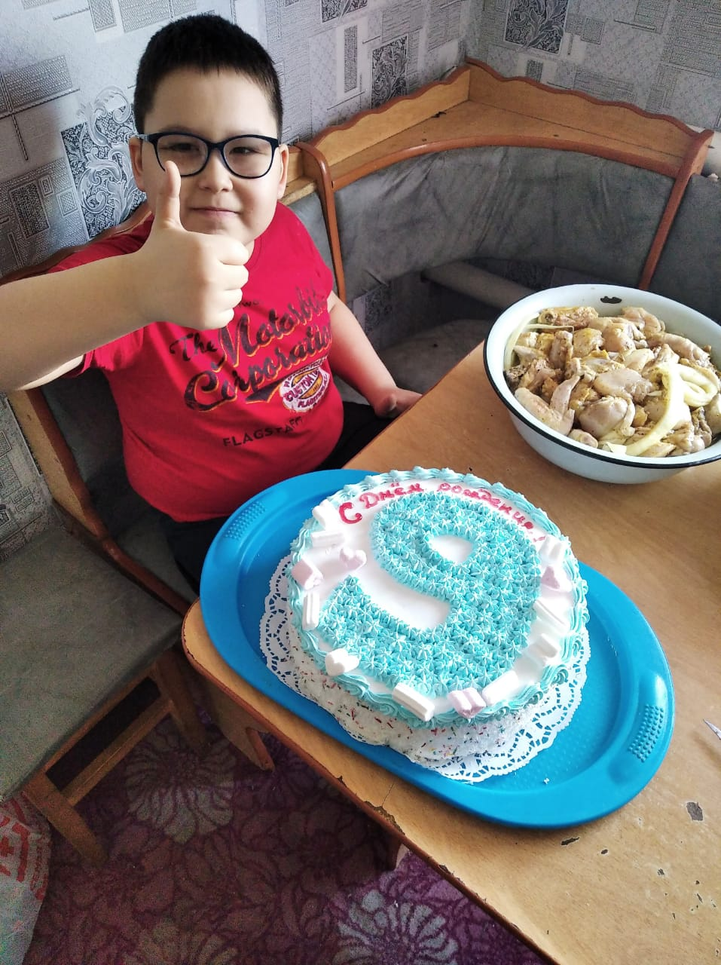

Научились выражать свои мысли

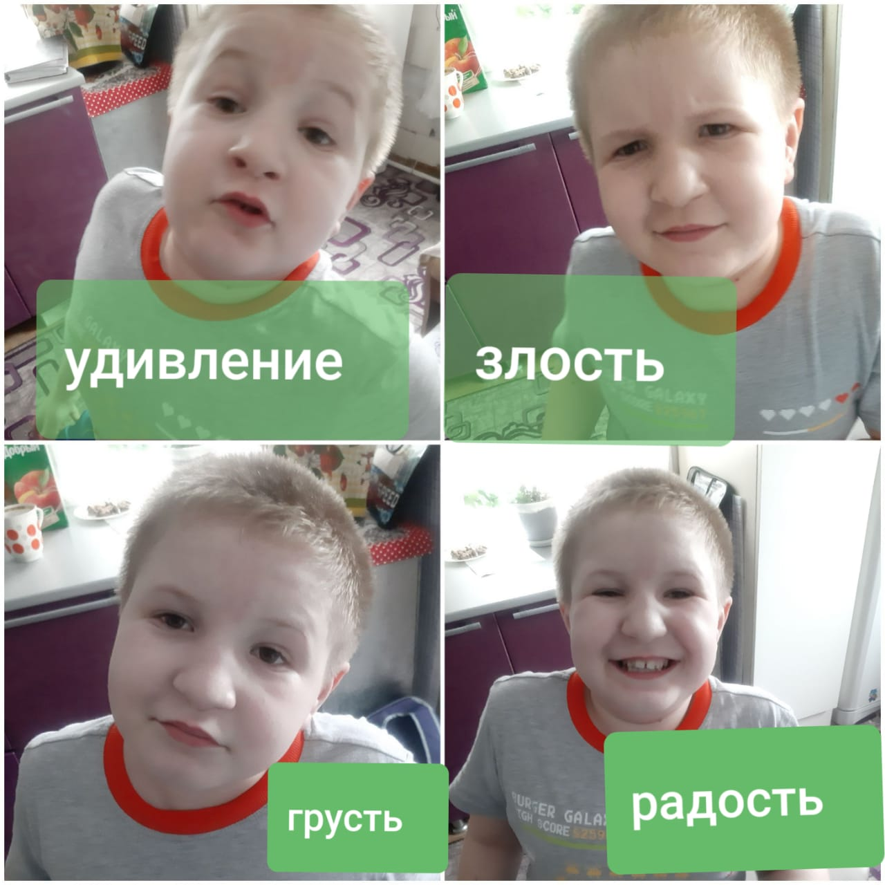

Кажется, прошло всего три недели. Были свои трудности, проблемы и маленькие радости, успехи. Но, благодаря совместным усилиям родителей и учителей добились многого. Надеемся завершить год с успехами!

